工程进度汇报
项目名称 | 宁波前湾产业集团战略新兴产业园12MWp分布式光伏发电项目（D地块一期、E地块一期）
填报日期 | 2024年09月27日
项目负责人 | 俞锦锦
项目工期  当年任务 | 90天  光伏组件和电气设备安装完成，如期完成并网发电和竣工验收。
当年完成比例  当前比例 | 5.0%  5.0%
本周下雨天数 | 2天 | 实际可施工天数 | 5天
工程推进情况
工程进度 | 形象进度：  本周完成情况：  - 战D区一期条形支墩到货第一批176支，完成战D支墩20%。  - 战D一期条形支墩吊装第一批已吊装完成。  3、施工单位继续进行其他材料和设备的相关采购准备工作。
投资情况 | 本周条形基础等材料（含各种紧固件等）到货进场一批，价值约4.7万元；施工劳务约1.5万元，累计完成约6.2万元，约占总合同价的约8.0%(按合同价700.73万元计算)。
下步计划 | 下周计划：  1、战D一期在9月27号混凝土条形支墩进场第二批条形支墩176支，完成战D区支墩40%。  2、战D一期在9月29号光伏支架进场，到场数量为战D区100%，同步进行支架的安装。  3、战D一期组件进场在节前陆续到货，然后进行到货检测。  4、优化编排整体施工进度计划，加快施工进度，组织安全文明施工。  5、施工人员进入施工现场确认做好安全文明施工措施，做好消防和安全防范工作。  6、施工期间及时做好进场材料和施工工序质量资料的报验。
周工作小结 | 本周由于材料进场缓慢，影响施工进度，条形支墩已加急制做支架和组件在节前安排进场，后期安装增加施工人数，追赶施工进度。
需要协调问题 | 暂时没有
目前进度：
1、战D区一期条形支墩到货第一批176支，完成战D支墩20%。
2、战D一期区域条形支墩吊装第一批已吊装完成
3、施工单位继续进行其他材料和设备的相关采购准备工作。
投资情况：
本周条形基础等材料（含各种紧固件等）到货进场一批，价值约4.7万元；施工劳务约1.5万元，累计完成约6.2万元，约占总合同价的约8.0%(按合同价700.73万元计算)。
下步计划：
1、战D一期在9月27号混凝土条形支墩进场第二批条形支墩176支，完成战D区支墩40%。
2、战D一期在9月29号光伏支架进场，到场数量为战D区100%，同步进行支架的安装。
3、战D一期组件进场在节前陆续到货，然后进行到货检测。
4、优化编排整体施工进度计划，加快施工进度，组织安全文明施工。
5、施工人员进入施工现场确认做好安全文明施工措施，做好消防和安全防范工作。
6、施工期间及时做好进场材料和施工工序质量资料的报验。
附现场照片：
文字  描述 | 条形支墩进场 | 屋顶条形支墩吊装
照片 | 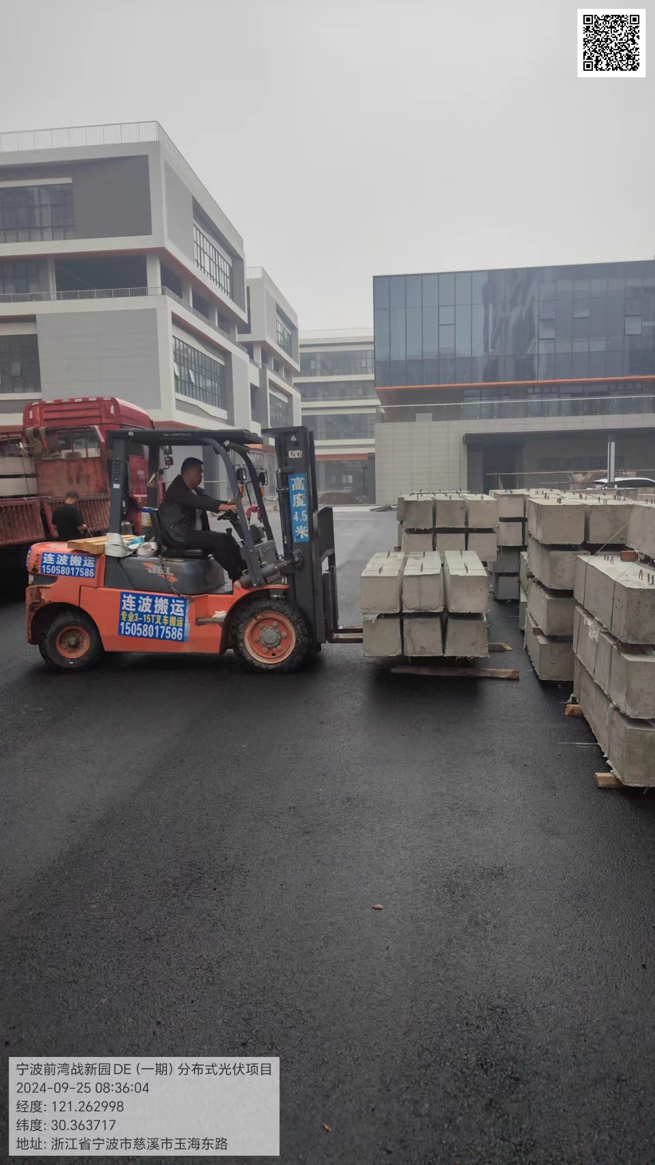 | 